TOUR EXCLUSIVO

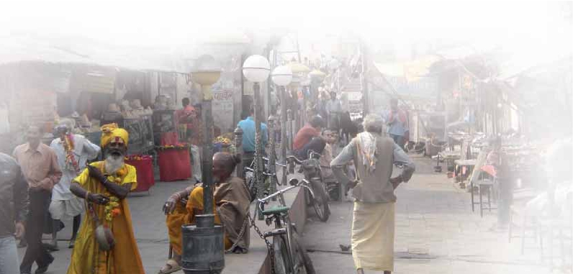

DE PANAVISIÓN

Encantos de la India con Nepal o Tailandia

Delhi (2n), Jaipur (2n), Agra (2n), Kathmandú (3n) o Bangkok (3n)

11 días 10 visitas 6 comidas desde 1.280 $

*Minarete de Qutab - Mezquita Jama Masjid - Taj Mahal-Fuerte Rojo - Fuerte de Amber - Shahpura*

*Palacio de la Ciudad - Hawa Mahal - Estupa de Swayambhunath - Plaza Durbar - Templo Mahaboudha*

Guía en español durante todo el viaje

Viaje 11 días: India y Bangkok

DÍA 1º (Domingo)

**DELHI**

Llegada a Delhi. Asistencia en el aeropuerto y traslado

al hotel. Alojamiento.

DÍA 2º (Lunes)

**DELHI**

**Desayuno buffet**. Hoy comenzamos el día con un reco-

rrido por la ciudad, para entrar en contacto con la capi-

tal de la India,**Delhi:** ha albergado a muchas dinastías

y gobernantes en los más de 3.000 años de antigüedad

que han dejado un gran legado artístico. Visitaremos la

parte moderna de Delhi. Veremos la**Puerta de la India**,

un arco de triunfo que conmemora la Primera Guerra

Mundial; en el otro**Rashtrapati Bhawan**, maravillosa

estructura y residencia oﬁcial del Presidente de la India.

Visitaremos también**la tumba de Humayun**, complejo

de tumbas de la época mongola y el**Qutub Minar** que

es el alminar de ladrillos más alto del mundo y un des-

tacado ejemplo del arte islámico, siendo el monumento

islámico más antiguo de Delhi. También visitaremos el

templo de Birla y el**templo Sikh Gurdwara Bangha**

**Sahib**.**Almuerzo**. Resto de día libre.**Cena** (opc. PC)

y alojamiento.

DÍA 3º (Martes)

**DELHI**

**Desayuno buffet.** A continuación tenemos**incluido** el

tour por la**Vieja Delhi**. Visitaremos el mercado**Chandni**

**Chowk** y a continuación la majestuosa**Mezquita**

**Jama Masjid,** construida en 1656 por el emperador

Shah Jahan, con tres imponentes cúpulas de mármol

blanco y negro y dos alminares gemelos que ﬂanquean

su majestuoso arco central. Una grandiosa escalinata

de arenisca roja conduce a las magníﬁcas puertas ar-

queadas. Visitaremos también,**Raj Ghat**, el**Mausoleo**

**de Mahatma Gandhi**. Se trata de una simple losa de

mármol negro que marca el lugar en el que Gandhi fue

incinerado el 31 de enero de 1948. El monumento se

encuentra a cielo abierto y tiene una llama eterna en uno

de sus extremos. Está situado a orilla del río Yamuna.

**Almuerzo.** Tarde libre.**Cena** (opc. PC). Alojamiento.

DÍA 4º (Miércoles)

**DELHI-SHAHPURA-JAIPUR**

**Desayuno buffet**. Por la mañana salimos hacia el pe-

queño pueblo de**Shahpura,** donde se encuentra el

palacio homónimo convertido en un hermoso hotel.

**Almuerzo** en el hotel y visita del pueblo. A continua-

ción hacia**Jaipur**. Traslado al hotel.**Cena** (opc. PC)

y alojamiento.

DÍA 5º (Jueves)

**JAIPUR**

**Desayuno buffet**. Por la mañana,**excursión de medio**

**día al Fuerte Amber**, la antigua capital del Estado hasta

1728. Esta fortaleza se ediﬁcó en 1592 sobre los restos

de un viejo fuerte del siglo XI, pero son los diversos

ediﬁcios añadidos posteriormente (1621-1667) los que

forman su magníﬁco cuerpo central. Aquí visitaremos el

Templo de Kali, el Pabellón de la Victoria (Jai Mahal) y el

Jagmandir. Así mismo disfrutaremos de una experiencia

única: subiremos en elefante hasta la cima de la colina

sobre la que se alza el fuerte.**Almuerzo**. Por la tarde,

**visita panorámica** de Jaipur (que toma su nombre del

Maharajah Jai Singh, príncipe y astrónomo). Visitare-

mos el**Palacio del Maharaja**, antigua residencia real.

También tendremos la posibilidad de ver y fotograﬁar

uno de los símbolos de la ciudad, el**Palacio de los**

**Vientos** (Hawa Mahal) con una impresionante fachada

en la que puede contemplarse en todo su esplendor el

arte mogol.**Cena** (opc. PC). Alojamiento.

DÍA 6º (Viernes)

**JAIPUR-FATEHPUR SIKRI-AGRA**

**Desayuno buffet**. A primera hora, salida hacia**Agra**,

visitando en ruta**Fatehpur Sikri**. Construida por el

emperador Akbar en 1569 en honor a Salim Chishti,

famoso santo sufí de la orden chishti, Fatehpur Sikri fue

la capital mogol durante 14 años y es asimismo un bello

exponente de la ciudad amurallada mogol, con zonas

públicas y privadas bien diferenciadas e imponentes

puertas.**Almuerzo**. Finalizada la visita continuación

del viaje hasta**Agra**. Llegada y**visita panorámica** de

la ciudad que alberga el majestuoso**Taj Mahal**.**Cena**

(opc. PC) y alojamiento.

DÍA 7º (Sábado)

**AGRA** Taj Mahal:*“una visión, un sueño, un poema,*

*una maravilla”*

**Desayuno buffet**. Por la mañana visitaremos el espec-

tacular**Taj Mahal,** una de las siete maravillas modernas

del mundo, un canto al amor construido por el empe-

rador Shah Jehan en 1630 para servir como mausoleo

de su reina, Mumtaj Mahal. Sus perfectas proporciones

y su exquisita simetría han sido descritos como***“una***

***visión, un sueño, un poema, una maravilla”***. Para

construir este majestuoso mausoleo con jardín, simu-

lando al jardín del paraíso islámico, hicieron falta alre-

dedor de 20.000 obreros que trabajaron en él 22 años

hasta completarlo en 1653**Almuerzo**. A continuación

visitaremos el**Fuerte Rojo de Agra**, situado en la ori-

lla oeste del Yamuna y construído entre 1565 y 1573.

Dentro del complejo se encuentran algunas interesantes

estructuras, como el Jehangiri Mahal, el Anguri Bagh,

el Khas Mahal y la mezquita Moti Masjid.**Cena** (opc.

PC). Alojamiento.

DÍA 8º (Domingo)

**AGRA-DELHI-BANGKOK**

**Viaje en avión**

A primera hora de la mañana salida a**Delhi.** Llegada y

traslado al aeropuerto para tomar el vuelo con destino

Bangkok (vuelo no incluido). Llegada, asistencia en el

aeropuerto y traslado al hotel. Aconsejamos un paseo

por la famosa**Patpong**. Alojamiento.

DÍA 9º (Lunes)

**BANGKOK**

**Desayuno buffet**. Tenemos incluida la**visita panorá-**

**mica de Bangkok**, veremos el Wat Pho, o**templo de**

**Buda Reclinado** que con sus 46 metros de largo y 15

metros de altura, es la estatua de buda reclinado más

grande de Thailandia. A continuación veremos el Wat

Trimit, que alberga un**Buda de Oro** de 5,5 toneladas.

Terminamos la visita por la joya de Bangkok, el**Palacio**

**Real**, donde se encuentra el tesoro nacional: el Buda

de Esmeralda. Alojamiento.

DÍA 10º (Martes)

**BANGKOK**

**Desayuno buffet**. Día libre. Ofrecemos la posibilidad de

realizar las visitas opcionales.

DÍA 11º (Miércoles)

**BANGKOK**

**Desayuno buffet**. A la hora indicada, traslado al aero-

puerto. Fin del viaje y de nuestros servicios.

**208** PANAVISIÓN

Viaje 11 días: India y Nepal

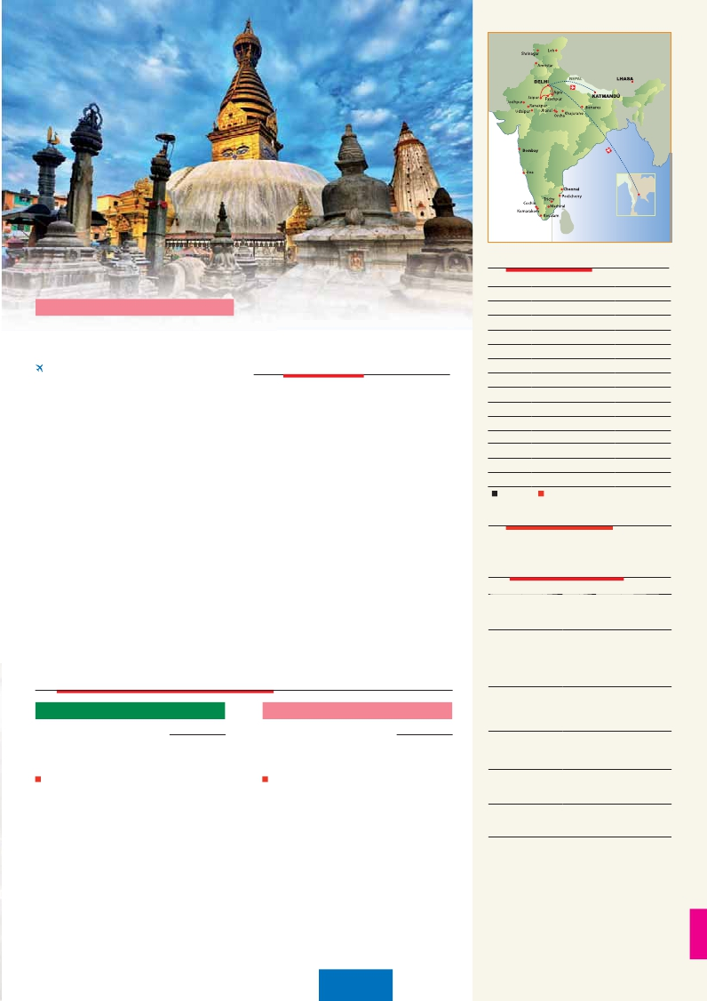

DÍAS 1º al 7º: idéntico al viaje con Bangkok.

DÍA 8º (Domingo)

**AGRA-DELHI-KATHMANDÚ**

**Viaje en avión**

A primera hora de la mañana salida a**Delhi** (vuelo no

incluido). Llegada y traslado al aeropuerto para tomar el

vuelo con destino Kanthmandú. Llegada, asistencia en

el aeropuerto y traslado al hotel. Alojamiento.

DÍA 9º (Lunes)

**KATHMANDÚ**

**Desayuno.** A continuación**visita panorámica** de la

ciudad. Kathmandú es una ciudad que provoca odio

o amor a primera vista. Primero visitaremos la**Estupa**

**de Swayambhunath**, conocida como el Templo de los

Monos, por la cantidad de macacos que hay a su alre-

dedor. A continuación nos dirigiremos a la**Plaza Dur-**

**bar** donde se encuentra el antiguo palacio real. Es una

auténtica maravilla.**Cena** y alojamiento.

DÍA 10º (Martes)

**KATHMANDÚ: Patan y Bhatgaon**

**Desayuno**. Hoy visitaremos**Patan**, una de las ciudades

más destacadas de Nepal, situada en el Valle de Kath-

mandú, a orillas del río Bagmati, en el distrito de Lali-

tpur y mundialmente conocida por su herencia artística.

Por la tarde visitaremos**Bhatgaon**, que forma parte

de la lista de ciudades consideradas por la UNESCO

como Patrimonio de la Humanidad. Tiempo libre.**Alo-**

**jamiento.**

DÍA 11º (Miércoles)

**KATHMANDÚ**

**Desayuno buffet**. A la hora indicada, traslado al aero-

puerto. Fin del viaje y de nuestros servicios.

el programa incluye

**Asistencia** de nuestro personal en los aeropuertos y traslados

a los hoteles en Delhi, Kathmandú, Bangkok.

**Tour exclusivo,** acompañamiento de uno de nuestros guías

expertos en India (ver notas).

**Hoteles:**

9 noches de alojamiento en hab. doble.

**Régimen de comidas incluido:**

Media pensión: desayunos buffet diario y 6 almuerzos en India.

1 cena en Kathmandú, en Bangkok, sólo desayuno.

Pensión completa: desayunos buffet, 6 almuerzos y 6 cenas.

1 cena en Kathmandú, en Bangkok, sólo desayuno.

**Visitas incluidas:**

**Delhi y Jaipur**: ver página 203.

**Agra**

Visita panorámica de la ciudad, Taj Mahal, Fuerte Rojo.

**Kathmandú**: Visita panorámica de Kathmandu Estupa de

Swayambhunath, Plaza Durbar, Templo Mahaboudha, Patan,

Bhatgaon

**Bangkok**: Templo de Buda Reclinado, Wat Treimit, Palacio

Real.

**Otras visitas y atractivos incluidos:**

Shahpura, Fatehpur Sikri,

Una vuelta en “Tonga” en Agra hasta el parking de Taj Majal,

Paseo por “rickshaw” en Delhi o Jaipur,

Subida en elefante en Fuerte Ambar.

**Seguro de viaje Mapfre Asistencia**

Bangkok

fechas de inicio Delhi

**2018**

**Marzo**      18 25

**Abril**         1  8 15 22 29

**Mayo**        6 13 20 27

**Junio**        3 10 17 24

**Julio**         1  8 15 22 29

**Agosto**      5 12 19 26

**Septiembre**  2  9 16 23 30

**Octubre**      7 14 21 28

**Noviembre**   4 11 18 25

**Diciembre**    2  9 16 23 30

**2019**

**Enero**        6 13 20 27

**Febrero**      3 10 17 24

**Marzo**       3 10

T. Baja     T. Alta

**Vuelo opcional (NETO)** $ USA

Delhi-Bangkok...........................................................      **250**

Delhi-Kathmandú......................................................      **300**

hoteles previstos o similares

**DELHI**

**Holiday Inn Mayur**    **4****SUP**            holidayinn.com

**Crowne Plz. Mayur**   **5*****L**            crownplaza.com

**JAIPUR**

**Park Regis**          **4\*\*\*\***             parkregisjaipur.in

**Lemon Tree**         **4\*\*\*\***               lemontree.com

**Radison**             **5*****L**        radissonblu.com/jaipur

**Hilton**               **5*****L**        hilton.com/hilton-jaipur

precio por persona en hab. doble (mín. 10 pax)(1)

**Viaje 11 días: India y Bangkok**         **US $**           **Viaje 11 días: India y Nepal**            **US $**

**$**

**AGRA**

**Sheraton F. Point**    **4\*\*\*\***           starwoodhotels.com

**Cyrstal Sarovar**      **4\*\*\*\***            sarovarhotels.com

**Radison**             **5*****L**        radissonblu.com/Agra

**4****SUP**   **5*****L**

En habitación doble . . . . . . . . . . . . . . . . . . . . .   **1.280 1.430**

Suplemento habitación individual T. alta . . . . . **615**   **905**

Suplemento habitación individual Resto . . . . . **485**   **660**

Temporada Alta. . . . . . . . . . . . . . . . . . . . . . **200**   **350**

Suplemento pensión completa . . . . . . . . . . . . **110**   **120**

**4****SUP**   **5*****L**

En habitación doble . . . . . . . . . . . . . . . . . . . . .   **1.380 1.520**

Suplemento habitación individual T. alta . . . . .    **650**   **930**

Suplemento habitación individual Resto . . . . .    **535**   **745**

Temporada Alta. . . . . . . . . . . . . . . . . . . . . .    **180**   **280**

Suplemento pensión completa . . . . . . . . . . . .    **110**   **120**

**209** PANAVISIÓN

**BANGKOK**

**Amara**              **4\*\*\*\***             amarahotels.com

**Dusit Thani**          **5\*\*\*\*\***                  dusit.com

**KATHMANDU**

**Himalaya**            **4\*\*\*\***               royalsingi.com

**Tibet International**    **4\*\*\*\***           hoteltibetintl.com.np

**Crowne Plaza**       **5\*\*\*\*\***            crowneplaza.com

**NOTAS DE INTERES:**

(1)Salidas garantizadas. Precios basados en 10 personas. Cuando el

grupo sea inferior a 10 personas, la salida está igualmente garanti-

zada con un pequeño suplemento. Rogamos consultar.

Guía acompañante de habla hispana durante todo el recorrido

desde Delhi a Agra y guías locales de habla hispana en el resto

de las ciudades.

Los vuelos domésticos en India sufren con frecuencia y en ocasiones

sin previo aviso cambios y cancelaciones que puede causar modi-

ﬁcaciones en el itinerario. Panavision le ofrecerá la mejor alternativa

disponible más próxima a la contratada.

Visado: Deberá consultar requisitos y condiciones en la entidad que

corresponda en su país de origen.

Desaconsejamos la habitación triple en este destino.